CHƯƠNG 3: CÁC HÌNH PHẲNG TRONG THỰC TIỄN

TIẾT 1+2+3 – BÀI 1: HÌNH VUÔNG - TAM GIÁC ĐỀU - LỤC GIÁC ĐỀU.
I. MỤC TIÊU:
1. Kiến thức: Sau khi học xong bài này HS
- Nhận được tam giác đều, hình vuông, lục giác đều.
- Mô tả một số yếu tố cơ bản( cạnh, góc, đường chéo) của tam giác đều ( ba cạnh bằng nhau, ba góc bằng nhau); hình vuông( bốn cạnh bằng nhau, mỗi góc là góc vuông, hai đường chéo bằng nhau); lục giác đều 9 sáu cạnh bằng nhau, sáu góc bằng nahu, ba đường chéo chính bằng nhau).
2. Năng lực
- Năng lực riêng:
+ Vẽ được hình tam giác đều, hình vuông bằng dụng cụ học tập.
+ Tạo lập được hình lục giác đều thông qua việc lắp ghép các hình tam giác đều.
- Năng lực chung: Năng lực tư duy và lập luận toán học; năng lực mô hình hóa toán học; sử dụng công cụ, phương tiện học toán.
3. Phẩm chất
- Phẩm chất: Bồi dưỡng hứng thú học tập, ý thức làm việc nhóm, ý thức tìm tòi, khám phá và sáng tạo cho HS => độc lập, tự tin và tự chủ.
II. THIẾT BỊ DẠY HỌC VÀ HỌC LIỆU
1 - GV: SGK, tài liệu giảng dạy, giáo án ppt
+ Nghiên cứu kĩ bài học và phương pháp dạy học phù hợp.
+ Chuẩn bị một số vật liệu phục vụ hoạt động trải nghiệm: giấy A₄, kéo cắt giấy, tranh ảnh trong bài,..
+ Sưu tầm các hình ảnh thực tế, video minh họa liên quan đến bài học, các thiết bị dạy học phục vụ hình thành và phát triển năng lực HS.
2 - HS :
+ Đồ dùng học tập: bút, bộ êke ( thước thẳng, thước đo góc, êke), bút chì, tẩy...
+ Giấy A₄, kéo.
III. TIẾN TRÌNH DẠY HỌC
A. HOẠT ĐỘNG KHỞI ĐỘNG (MỞ ĐẦU)
Mục tiêu:
- Tạo tình huống vào bài học từ hình ảnh thực tế, ứng dụng thực tế từ các hình trong bài.
Sản phẩm: HS nhận dạng được một số hình và tìm được các hình ảnh trong thực tế liên quan đến hình đó.
Tổ chức thực hiện: HS chú ý lắng nghe và quan sát hình ảnh trên màn chiếu hoặc tranh ảnh.
- GV chiếu hình ảnh, video về các ứng dụng thực tế của các hình trong bài “ Nền nhà”, “Các bức tường ốp bằng gạch có hình tam giác đều, hình lục giác đều, hình vuông” và đặt câu hỏi: Các em có biết các viên gạch men dạng hình gì?”  GV đặt vấn đề và dẫn dắt HS vào bài học mới: “Hình vuông, hình tam giác đều, hình thoi,.. là các hình phẳng quen thuộc trong thực tế. Chúng ta sẽ cùng nhau tìm hiểu các đặc điểm cơ bản của các hình” => Bài mới.  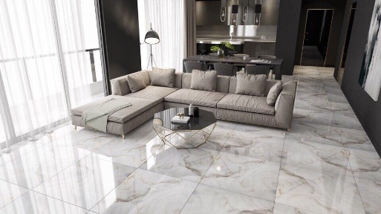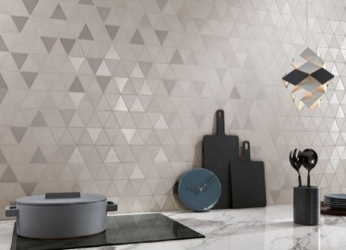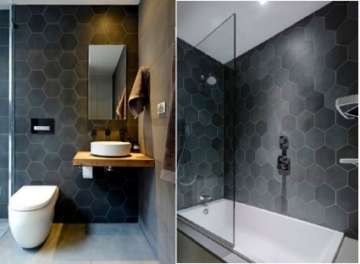  - GV đặt câu hỏi: “Các em còn gặp các hình này ở những đồ vật, hình ảnh nào trong thực tế đời sống?” |  |  |  |  |  |  |  |  | -HS chú ý quan sát, lắng nghe và trả lời câu hỏi.  -HS trao đổi, thảo luận, trả lời câu hỏi và tìm được một số hình ảnh trong thực tế liên quan đến các hình.
B. HÌNH THÀNH KIẾN THỨC MỚI
Hoạt động 1: Hình vuông
Mục tiêu:
- Nhận biết hình vuông trong thực tế. Mô tả được đỉnh, cạnh, góc, đường chéo của hình vuông.
- HS vẽ được hình vuông có độ dài cạnh cho trước.
Sản phẩm: HS nắm vững kiến thức và hoàn thành được phần Thực hành, Vận dụng.
Tổ chức thực hiện: HS quan sát SGK và tìm hiểu nội dung kiến thức theo yêu cầu
- GV hướng dẫn, cho HS trao đổi và hoàn thành HĐKP1.  - GV lưu ý HS cách đo góc, đo độ dài cạnh.  - GV cho HS rút ra nhận xét về các đặc điểm của hình vuông, độ dài bốn cạnh, độ lớn bốn góc và độ dài hai đường chéo của hình vuông.  - GV chốt lại các đặc điểm hình vuông.  - GV yêu cầu 1, 2 HS phát biểu lại các đặc điểm của hình vuông như trong SGK ( tr75).  - GV yêu cầu HS thực hiện Thực hành 1.( GV có thể hướng dẫn HS dùng Compa để kiểm chứng độ dài bằng nhau của hai đường chéo, từ đó HS tập dùng compa để so sánh độ dài hai đoạn thẳng).  - GV cho HS rút ra nhận xét về độ dài hai đường chéo.  - GV yêu cầu - GV hướng dẫn cho HS các bước vẽ hình vuông theo các bước ở phần Thực hành 2 và cho HS thực hành vẽ hình vuông (GV lưu ý HS thực hành vẽ và cho HS kiểm tra chéo sau khi vẽ, xem các cạnh, các góc có bằng nhau không).  + GV trình chiếu PPT hướng dẫn HS cách vẽ hình vuông trên màn chiếu theo các bước đã hướng dẫn cho HS dễ hình dung và biết cách vẽ.  - GV yêu cầu HS thực hành, luyện tập tự vẽ hình vuông bằng cách hoàn thành Thực hành 3 vào vở.  - GV: quan sát, giảng, phân tích, lưu ý và trợ giúp nếu cần.  - GV : kiểm tra, chữa và nêu kết quả.  GV nhận xét, đánh giá về thái độ, quá trình làm việc, kết quả hoạt động và chốt kiến thức. |  |  |  | HS trao đổi và hoàn thành HĐKP1.  HS rút ra nhận xét về các đặc điểm của hình vuông, độ dài bốn cạnh, độ lớn bốn góc và độ dài hai đường chéo của hình vuông.  HS phát biểu lại các đặc điểm của hình vuông như trong SGK ( tr75).  HS thực hiện Thực hành 1.  HS rút ra nhận xét về độ dài hai đường chéo.  HS thực hành, luyện tập tự vẽ hình vuông bằng cách hoàn thành Thực hành 3 vào vở.  - HS chú ý và hoàn thành các yêu cầu của GV  - HS chú ý lắng nghe, hoàn thành các yêu cầu, giơ tay phát biểu. |  |  |  | 1. Hình vuông  HĐKP1:  a) Hình c) là hình vuông.  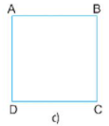  b) Sau khi dùng thước êke kiểm tra thì thấy các cạnh bằng nhau và các góc bằng nhau.  Hình vuông ABCD ( Hình 2) có:  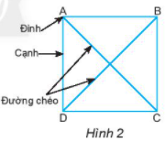  - Bốn đỉnh: A, B, C, D  - Bốn cạnh bằng nhau: AB = BC = CD = DA  Các đường chéo: AC, BD.  - Bốn góc bằng nhau và bằng góc vuông.  - Hai đường chéo là AC và BD.  Thực hành 1:  Sau khi kiểm tra thì ta nhận thấy hai đường chéo AC và BD bằng nhau.  => Hai đường chéo của hình vuông bằng nhau.  Vận dụng 1:  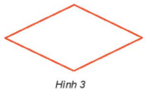  Bạn Trang nói như vậy là sai.  Bởi vì sau khi kiểm tra, ta thấy rằng các cạnh của hình 3 bằng nhau nhưng các góc lại không bằng nhau, một của hình không hải là góc vuông.  Thực hành 2: Vẽ hình vuông  Vẽ hình vuông ABCD cạnh 4cm bằng thước và ê ke:  + Bước 1: Vẽ đoạn thẳng CD = 4cm.  + Bước 2: Vẽ hai đường thẳng vuông góc với CD tại C và D như hình vẽ trong SGK (tr 76).  + Bước 3: Nối hai điểm A và B ta được hình vuông cần vẽ.  => Ta được hình vuông ABCD.  A  B  C  D  4cm  Thực hành 3:  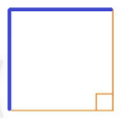
Hoạt động 2: Hình tam giác đều
Mục tiêu:
- HS nhận biết được tam giác đều.
- HS mô tả được đỉnh, cạnh , góc của tam giác đều.
- HS nhận biết được sự bằng nhau của các góc, các cạnh của tam giác đều.
- HS biết vẽ tam giác đều với độ dài cạnh cho trước.
- HS biết cắt hình tam giác.
Sản phẩm: - HS nắm vững kiến thức và hoàn thành được phần Thực hành
Tổ chức thực hiện: HS quan sát hình ảnh trên màn chiếu và SGK để tìm hiểu nội dung kiến thức theo yêu cầu của GV.
- GV hướng dẫn và cho HS hoàn thành HĐKP2:  + GV hướng dẫn lại HS cách kiểm tra độ dài 3 cạnh có bằng nhau hay không bằng Compa.  + GV lưu ý HS cách kiểm tra số đo góc bằng thước đo góc.  - GV dẫn dắt, cho HS rút ra nhận xét về đặc điểm của tam giác đều, độ dài ba cạnh, độ lớn ba góc của tam giác đều.  - GV yêu cầu 1 số HS phát biểu lại đặc điểm tam giác đều như trong SGK ( tr77).  - GV hướng dẫn HS cách cắt tam giác đều theo các bước đã hướng dẫn phần Thực hành 4 và sau đó cho  Cắt các góc của hình tam giác trên và làm theo hướng dẫn sau để kiểm tra xem các góc của chúng có bằng nhau không?  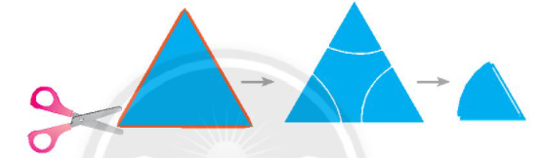  - GV hướng dẫn HS vẽ tam giác đều theo các bước đã hướng dẫn phần Thực hành 5: Vẽ tam giác đều ABC cạnh 3 cm:  + Vẽ đoạn thẳng AB = 3cm.  + Lấy A, B làm tâm, vẽ hai đường tròn bán kính 3cm.  Gọi C là một trong hai giao điểm của hai đường tròn. Nối C với A và C với B, ta được tam giác đều ABC.  - GV cho HS hoạt động cá nhân vẽ hình và tô màu như hình bài Vận dụng 2.  - GV: quan sát và trợ giúp HS.  - GV nhận xét, sửa sai và lưu ý một số lỗi cho HS.  GV nhận xét, đánh giá quá trình học của HS, tổng quát lại các đặc điểm của tam giác đều, cách vẽ tam giác đều và cho HS nêu lại các bước vẽ một tam giác đều. |  |  |  |  |  | HS rút ra nhận xét về đặc điểm của tam giác đều, độ dài ba cạnh, độ lớn ba góc của tam giác đều.  HS phát biểu lại đặc điểm tam giác đều như trong SGK ( tr77).  HS thực hành cắt tam giác đều:  + Lấy ba que tính bằng nhau xếp thành một hình tam giác đều trên tấm bìa.  + Chấm các điểm ở đầu các que tính.  + Nối các điểm và cắt theo đường nối.  - HS quan sát SGK và hoàn thành theo yêu cầu của GV  HS hoạt động cá nhân vẽ hình và tô màu như hình bài Vận dụng 2.  - HS giơ tay trình bày, hoàn thành vở. |  |  |  | 2. Tam giác đều  HĐKP2:  a) Sau khi dùng compa kiểm tra thì ta thấy tam giác ABC có 3 cạnh bằng nhau.  b) Sau khi dùng compa kiểm tra thì ta thấy tam giác ABC cũng có 3 góc bằng nhau.  Tam giác ABC ( Hình 5) có :  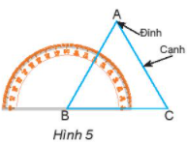  - Ba đỉnh: A, B, C ;  - Ba cạnh bằng nhau: AB = = AC = BC.  - Ba góc đỉnh A, B, C bằng nhau.  - Tam giác ABC như thế được gọi là tam giác đều.  Thực hành 4:  ( HS thực hành cắt dưới sự hướng dẫn của GV. Sau khi cắt, )  Thực hành 5: Vẽ tam giác đều.  Vẽ tam giác đều ABC cạnh 3cm bằng thước và compa.  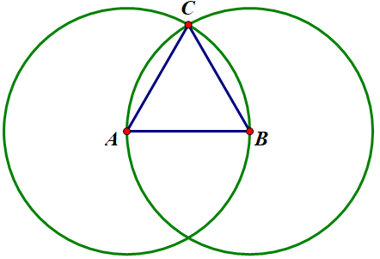  Vận dụng 2:  
Hoạt động 3: Hình lục giác đều
Mục tiêu:
- HS mô tả được một số yếu tố của hình lục giác đều.
- HS tạo lập được hình lục giác đều thông qua việc lắp ghép các tam giác đều.
- HS mô tả được một số yếu tố cơ bản của hình lục giác đều.
Sản phẩm: Kết quả của HS
Tổ chức thực hiện: HS quan sát hình ảnh trên màn chiếu và SGK để tìm hiểu nội dung kiến thức theo yêu cầu của GV.
- GV hướng dẫn và cho HS hoạt động nhóm 4 thực hiện HĐKP3.  - GV cho HS quan sát Hình 7 trong SGK, dẫn dắt và cho HS rút ra nhận xét về đặc điểm lục giác đều, độ dài các cạnh, các góc và các đường chéo của lục giác đều.  - GV cho một vài HS phát biểu lại các đặc điểm của lục giác đều như trong SGK và ghi vở.  - GV hướng dẫn và yêu cầu HS thực hiện Thực hành 6 và rút ra nhận xét về ba đường chéo chính.  - GV cho HS trao đổi, thảo luận nhóm Vận dụng 3.  - GV yêu cầu HS đọc hiểu phần “ EM có biết” để biết thêm về bàn cờ vua lục giác.  - GV: quan sát và trợ giúp HS.  GV nhận xét, đánh giá quá trình học của HS, tổng quát lại các đặc điểm của hình lục giác đều. |  |  | HS quan sát Hình 7 trong SGK, dẫn dắt và cho HS rút ra nhận xét về đặc điểm lục giác đều, độ dài các cạnh, các góc và các đường chéo của lục giác đều.  HS phát biểu lại các đặc điểm của lục giác đều như trong SGK và ghi vở.  HS thực hiện Thực hành 6 và rút ra nhận xét về ba đường chéo chính.  - GV cho HS trao đổi, thảo luận nhóm Vận dụng 3.  HS đọc hiểu phần “ EM có biết” để biết thêm về bàn cờ vua lục giác.  - HS quan sát SGK và hoàn thành theo yêu cầu của GV.  - HS: Lắng nghe, ghi chú, giơ tay phát biểu  - Các HS nhận xét, bổ sung cho nhau. |  |  | 3. Hình lục giác đều  HĐKP3:  a) HS ghép các tam giác đều theo hướng dẫn để được hình 6.   b) Nhận xét: Các góc và các cạnh của tam giác đều bằng nhau.  Xét hình ABCDEF ( Hình 7) có:  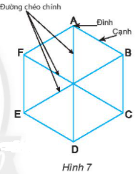  - Sáu đỉnh A, B, C, D, E, F.  - Sáu cạnh bằng nhau.  - Sáu góc đỉnh A, B, C, D, E, F bằng nhau.  - Ba đường chéo chính là AD, BE, CF.  Hình ABCDEF như thế được gọi là hình lục giác đều.  AB = BC = CD = ĐE = EF = FA  Thực hành 6:  Sau khi dùng thước đo thì ta thấy các đường chéo chính AD, BE, CF có độ dài bằng nhau.  => Trong hình lục giác đều ba đường chéo chính bằng nhau.  Vận dụng 3:  Bạn Bình đúng.  Bởi vì: Nếu hình có sáu cạnh có chiều dài bằng nhau, nó được gọi là một hình lục giác sáu cạnh đều. Chỉ khi tất cả các góc có cùng kích thước, và các cạnh bằng nhau, mới gọi là lục giác đều.
C. HOẠT ĐỘNG LUYỆN TẬP
Mục tiêu: Học sinh củng cố lại kiến thức thông qua một số bài tập.
HS dựa vào kiến thức đã học vận dụng làm BT
Sản phẩm: Kết quả của HS.
Tổ chức thực hiện: HS dựa vào kiến thức đã học vận dụng làm BT
- HS tiếp nhận nhiệm vụ, thảo luận và hoàn thành vở, giơ tay trình bày miệng.
- GV yêu cầu HS hoàn thành các bài tập bài 1, 2, 3, 4, 5 ( SGK – tr79)  GV đánh giá, nhận xét, chuẩn kiến thức. | - HS tiếp nhận nhiệm vụ, thảo luận và hoàn thành vở, giơ tay trình bày miệng. |  |  |  | Bài1 : 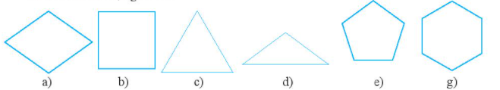  Hình vuông: b) Hình tam giác đều: c)  Hình lục giác đều: g)  Bài 2 :  Vẽ hình vuông ABCD cạnh 7cm bằng thước và ê ke:  + Bước 1: Vẽ đoạn thẳng CD = 7cm.  + Bước 2: Vẽ hai đường thẳng vuông góc với CD tại C và D .+ Bước 3: Nối hai điểm A và B ta được hình vuông cần vẽ.=> Ta được hình vuông ABCD.  A  B  C  D  7cm  Bài 3:  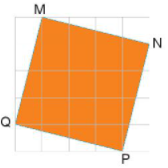  Sau khi dùng thước êke kiểm tra thì là thấy các cạnh và các góc của hình MNPQ bằng nhau. Nên hình MNPQ là hình vuông.  Bài 4:  Vẽ tam giác đều ABC cạnh 4 cm:  + Vẽ đoạn thẳng AB = 4cm.  + Lấy A, B làm tâm, vẽ hai đường tròn bán kính 4cm.  Gọi C là một trong hai giao điểm của hai đường tròn. Nối C với A và C với B, ta được tam giác đều ABC.  Bài 5:  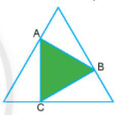  Tam giác ABC là tam giác đều. Bởi vì có các cạnh và các góc bằng nhau.
D. HOẠT ĐỘNG VẬN DỤNG
Mục tiêu: Học sinh thực hiện làm bài tập vận dụng để nắm vững kiến thức
Sản phẩm: Kết quả của HS.
Tổ chức thực hiện: GV hỏi, HS đáp.
- GV chia HS thành nhóm 6 người, dưới sự hướng dẫn của GV, các nhóm trao đổi và hoàn thành bài tập bài 6  - GV yêu cầu HS hoàn thành bài tập 7.  - GV nhận xét, đánh giá, chuẩn kiến thức. |  | - HS tiếp nhận nhiệm vụ, thảo luận nhóm và thực hành vẽ, cắt, ghép.  - HS tiếp nhận nhiệm vụ, trao đổi, hoàn thành vở. |  |  |  |  | Bài 7 :  Biển báo  Hình dạng Hình tam giác đều Hình chữ nhật Hình vuông  Ý nghĩa Bảo người trước sắp tới phần đường người đi bộ cắt ngang. Đường cao tốc Bắt đầu đường ưu tiên.

* HƯỚNG DẪN TỰ HỌC.
a/Bài vừa học :
- Luyện vẽ tam giác đều, hình vuông, lục giác đều.
- Hoàn thành bài tập 6 ( SBT –tr 67) và nộp sản phẩm bao thư vào tiết học sau.
b/Bài sắp học: “Bài 2: Hình chữ nhật - Hình thoi - Hình bình hành - Hình thang cân”. và sưu tầm đồ vật, tranh ảnh về hình chữ nhật, hình thoi, hình bình hành, hình thang cân theo tổ. ( Tổ nào sưu tầm được nhiều đồ vật, tranh ảnh nhất sẽ được phần thưởng của GV).

